Отчет
  - Средние продажи по каждому региону
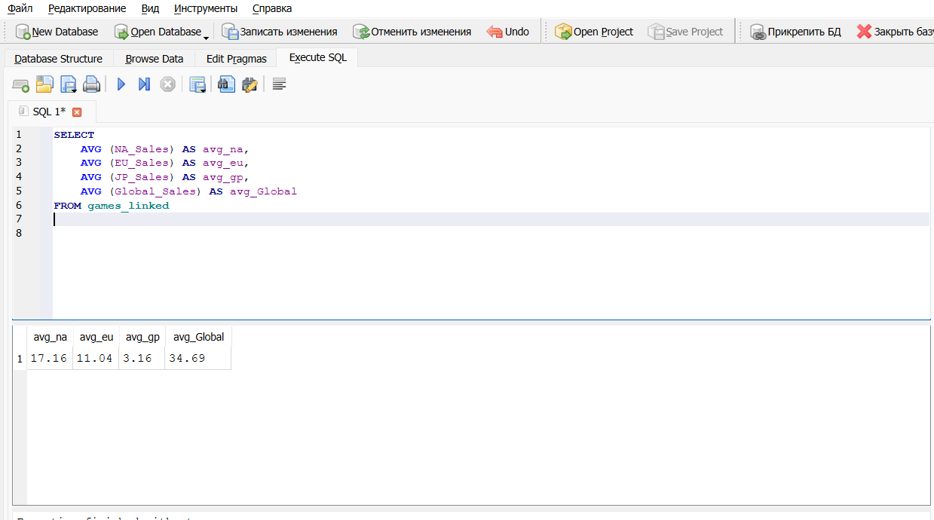

  - Максимальные продажи по каждому региону
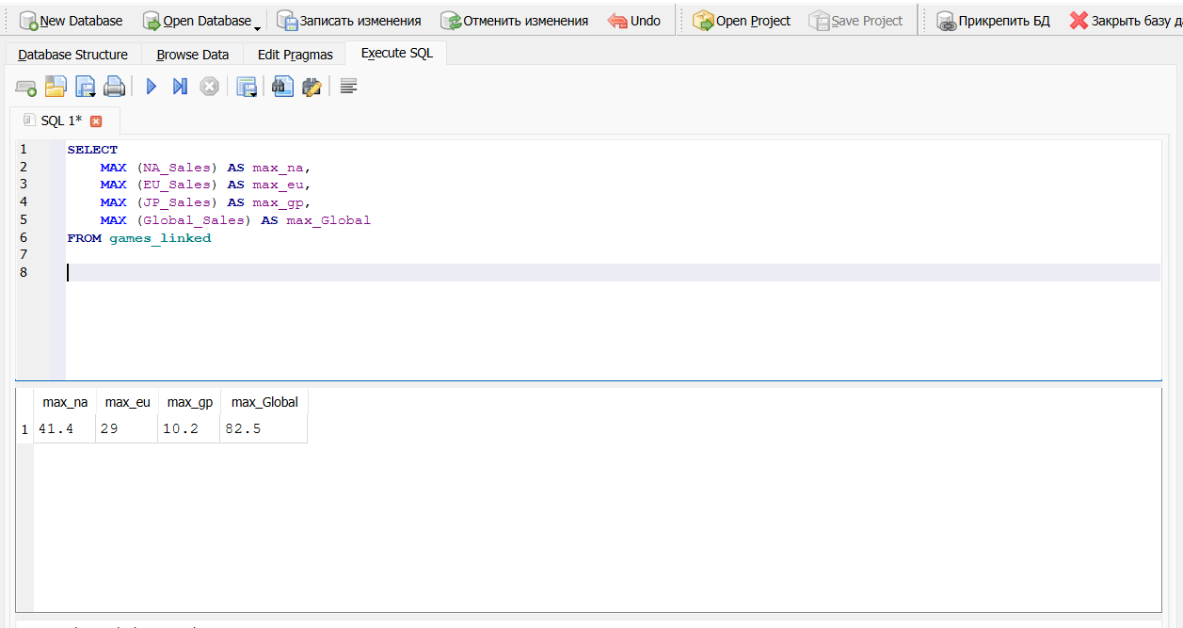

  - Медианное значение по общим продажам(Global_Sales), таким же образом рассчитывается для остальных регионов.
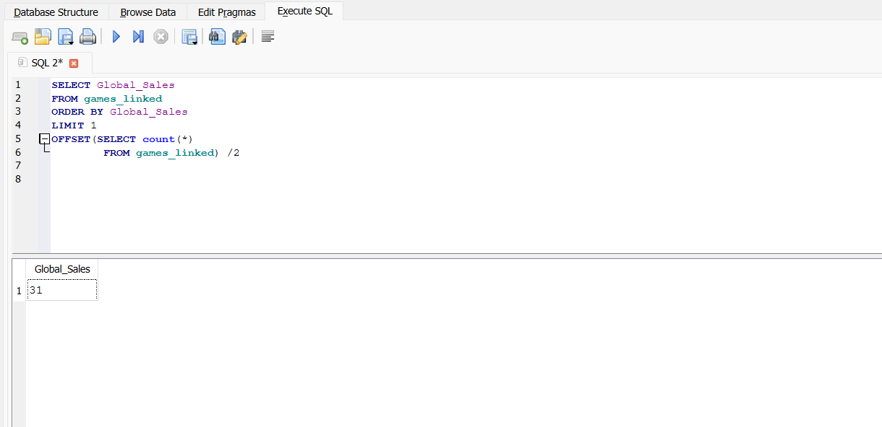

2. Топ-5 игр по общим продажам (Global_Sales).
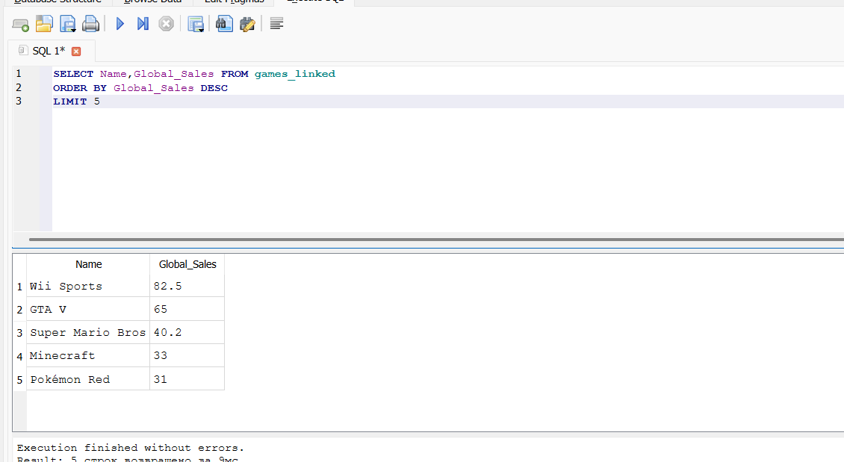

3. Получить список платформ с указанием производителя.
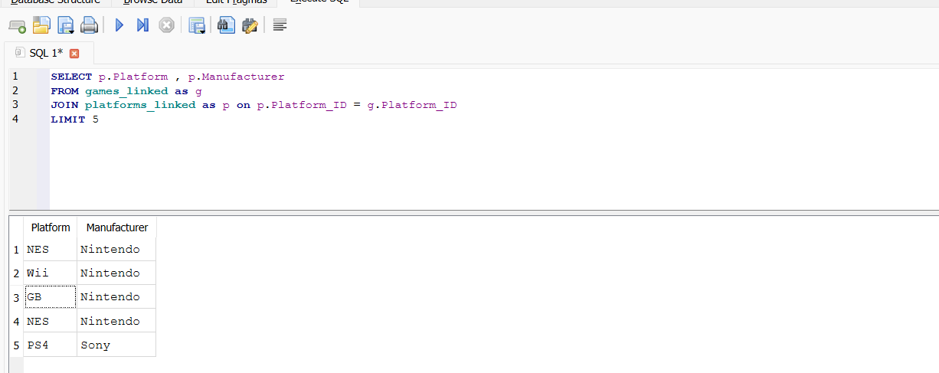

4. Выяснить, какая платформа/производитель имеет самые большие средние продажи.
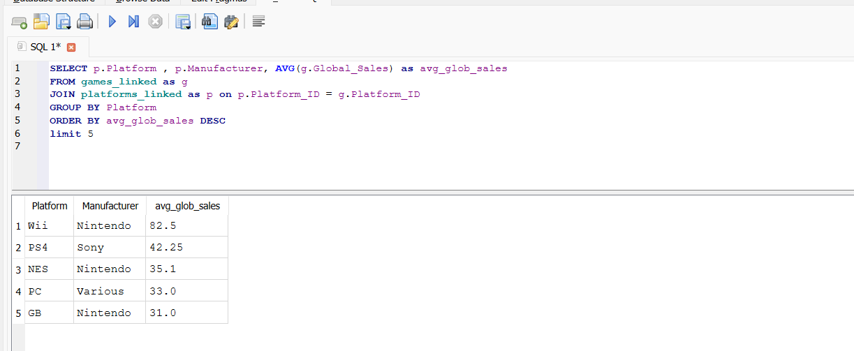

5. Посчитать суммарные продажи по платформам с учётом производителя.

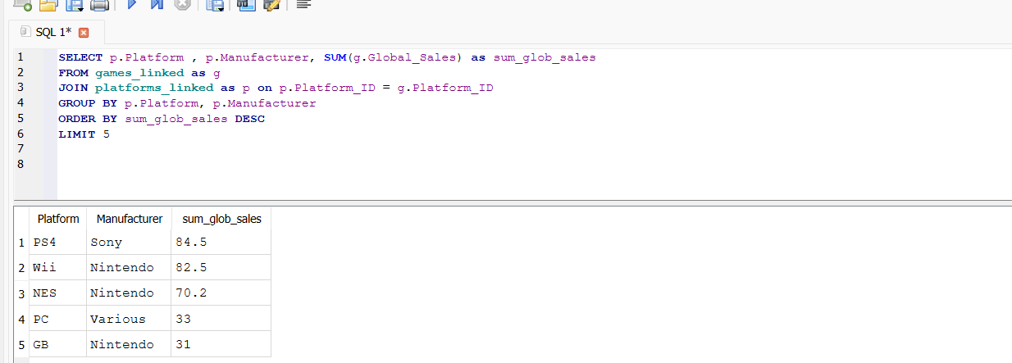

6. Построить рейтинг жанров по средним и общим продажам
